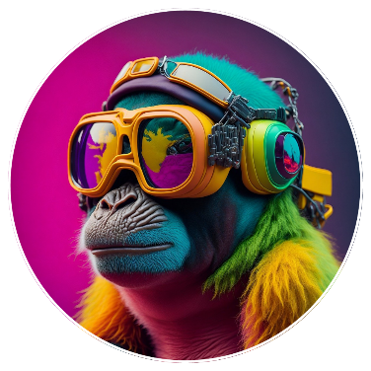
HYVÄ HOMMA!
Työelämätaitoja toisen asteen opiskelijoille
Opiskelijalista

VALMISTELU
🟢CV eli ansioluettelo
opiskelija | johdanto | video | osaamiskakku | vahvuuslista | harjoitusCV | CV

🟢Työpaikan hakeminen
opiskelija | johdanto | QR-koodit | video | palaute | työhakemus | puhelinkeskustelu

🟢Työhaastattelu
opiskelija | johdanto | video 1 | video 2 | voima-asento | rentoutus | tehtävä | haastattelu | kahoot

ENNEN TYÖPAIKALLE MENOA
🟡Hygienia
opiskelija | johdanto | video | arvioi omaa hygieniakäyttäytymistäsi | hampaiden pesu- peli

🟡Pukeutuminen
opiskelija | johdanto | tehtävä työpukeutumiseen | muistilista | kengät | video
🟡Ennakointi
opiskelija | johdanto | video | tehtävä ennakointiin | viikkoaikataulu | muistilista tai sovellus

TYÖPAIKALLA
🔵Käyttäytyminen
opiskelija | johdanto | video 1 | video 2 | työelämäpeli | Ensimmäinen työpäivä- peli

🔵Turvallisuus
opiskelija | johdanto | video 1 | tehtävä työvälineistä | video 2 | tehtävä työturvallisuudesta
🔵Sopimukset
opiskelija | sopimukset | tehtävä oikeuksista | kahoot | Duunissa työelämäpeli

TYÖPÄIVÄN JÄLKEEN
🟠Itsearviointi
opiskelija | johdanto | itsearviointi

🟠Hyvinvointi
opiskelija | johdanto | tehtävä haaveista | video 1 | video 2 | hyvinvointitestit
🟣Osaamisen laajentaminen
opiskelija | Duunikoutsi | Työkykypassi | #munduuni | Mun mieli

🟣työelämäpeli
opiskelija | työelämäpeli

